|  |
| --- |
|  |
| **TRƯỜNG ĐẠI HỌC CÔNG NGHIỆP HÀ NỘI**  **KHOA: CÔNG NGHỆ THÔNG TIN**  **---------------------------------------** |
|  |
| BÁO CÁO BÀI TẬP LỚN THUỘC HỌC PHẦN  LẬP TRÌNH WINDOWS |
|  |
| **ĐỀ TÀI: XÂY DỰNG CHƯƠNG TRÌNH THI TRẮC NGHIỆM**  **BẰNG LÁI XE** |
|  |
|  |
| **Giảng viên hướng dẫn: Phạm Văn Hà** |
| **Sinh viên thực hiện: Lê Đăng Quang** |
| **Lớp: 202020503135003 Khóa: 13** |
|  |
|  |
|  |
| **Hà Nội – Năm 2021** |
|  |

**Mục lục**

**LỜI NÓI ĐẦU** 3

**CHƯƠNG 1: KHẢO SÁT HỆ THỐNG** 5

**1.** **Khảo sát hệ thống** 5

**2.** **Phân tích hệ thống** 8

**CHƯƠNG 2: THIẾT KẾ CƠ SỞ DỮ LIỆU** 15

**2.1.** **Mô hình hóa dữ liệu của hệ thống** 15

**2.2.** **Nguyên tắc ánh xạ lớp sang bảng** 15

**2.3.** **Sơ đồ quan hệ các bảng sau khi ánh xạ** 16

**CHƯƠNG 3: CHƯƠNG TRÌNH VÀ KẾT QUẢ ĐẠT ĐƯỢC** 18

**3.1.** **Giao diện chương trình** 18

**3.2.** **Các đoạn code chính** 25

**CHƯƠNG 4: KẾT LUẬN VÀ BÀI HỌC KINH NGHIỆM** 29

**4.1.** **Kết quả chính đã đạt được** 29

**4.2.** **Những hạn chế** 29

**4.3.** **Hướng phát triển** 29

**TÀI LIỆU THAM KHẢO** 29

**HƯỚNG DẪN SỬ DỤNG** 30

**I.** **TỔNG QUAN VỀ TÀI LIỆU** 30

**1.** **Mục đích của tài liệu** 30

**2.** **Cấu trúc của tài liệu** 30

**II.** **HƯỚNG DẪN SỬ DỤNG PHẦN MỀM** 30

**2.1.** **Cách sử dụng các chức năng của phần mềm** 30

**2.1.1.** **Đối với người quản trị hệ thống** 31

**2.1.2.** **Đối với thí sinh tham gia thi** 32

**2.2.** **Thoát khỏi phần mềm** 34

**III.** **LỜI KHUYÊN VÀ CẢNH BÁO** 34

**3.1.** **Một số lời khuyên khi sử dụng phần mềm** 34

**3.2.** **Một số cảnh báo** 35

**IV.** **THÔNG TIN LIÊN LẠC KHI CẦN HỖ TRỢ** 35

# **LỜI NÓI ĐẦU**

Hiện nay, rất nhiều người sử dụng xe máy làm phương tiện di chuyển chính vì vậy họ cần phải có bằng lái xe để đảm bảo bản thân mình có đầy đủ kiến thức cũng như đảm bảo về mặt pháp lý khi tham gia giao thông. Chính vì vậy, cần có một phần mềm để hỗ trợ các trung tâm tổ chức thi bằng lái xe tổ chức thi trong bối cảnh số lượng thí sinh ngày càng tăng.

Vì bài nghiên cứu này được thực hiện bởi cá nhân, nên phạm vi của đề tài chỉ là hoàn tất được một số chức năng cần thiết của chương trình. Trong chương trình còn nhiều khía cạnh khác chưa được xử lý như thiết kế CSDL một cách hợp lý, thiết kế giao diện người dùng một cách đẹp mắt và nhiều khía cạnh khác.

Để thực hiện đề tài, em đã thực hiện theo mô hình thác nước, các bước chính của mô hình như sau

|  |  |  |
| --- | --- | --- |
|  | **Mô hình thác nước** | **Mô tả chi tiết** |
| Bước 1 | Định nghĩa yêu cầu: Phân tích và xác định yêu cầu | Thu thập, phân tích và xác định yêu cầu phần mềm:  - Yêu cầu chức năng:  + Yêu cầu nghiệp vụ  + Yêu cầu hệ thống - Yêu cầu phi chức năng  - Miền ứng dụng |
| Bước 2 | Thiết kế hệ thống | - Thiết kế kiến trúc – Architectural design  - Đặc tả trừu tượng – Abstract specification  - Thiết kế giao diện – Interface design  - Thiết kế thành phần – Component design  - Thiết kế cấu trúc dữ liệu – Data structure design  - Thiết kế thuật toán – Algorithm design |
| Bước 3 | Cài đặt và kiểm thử đơn vị | - Cài đặt  - Kiểm thử đơn vị |
| Bước 4 | Tích hợp và kiểm thử hệ thống | - Kiểm thử tích hợp  - Kiểm thử hệ thống |
| Bước 5 | Vận hành và bảo trì | Bàn giao cho khách hàng (Bàn giao, vận hành và bảo trì) |

Bài báo cáo gồm 4 chương chính:

Chương 1: Khảo sát hệ thống: Bao gồm các tài liệu thu được trong quá trình khảo sát yêu cầu người dùng và tài liệu phân tích yêu cầu người dùng.

Chương 2: Thiết kế cơ sở dữ liệu: Bao gồm các bảng có trong CSDL, các bước thiết kế CSDL và kiểu dữ liệu của các thành phần trong bảng.

Chương 3: Chương trình và kết quả đạt được: Bao gồm các đoạn code chính, giao diện của chương trình.

Chương 4: Kết luận và bài học kinh nghiệm: Bao gồm các khó khăn đã và chưa giải quyết được trong quá trình thực hiện nghiên cứu, những kinh nghiệm, kiến thức thu được sau khi thực hiện nghiên cứu.

Dưới đây là nội dung chính trong từng chương của báo cáo

## **CHƯƠNG 1: KHẢO SÁT HỆ THỐNG**

1. **Khảo sát hệ thống**
   1. **Mục tiêu**

Xây dựng chương trình thi trắc nghiệm giấy phép lái xe

* 1. **Khảo sát sơ bộ**

Phương pháp phỏng vấn

|  |  |
| --- | --- |
| **Kế hoạch phỏng vấn** | |
| Người được hỏi: Nguyễn Văn Tuấn Thành | Người phỏng vấn: Lê Đăng Quang |
| Địa chỉ: Trường đại học công nghiệp  Hà Nội | Thời gian: Thứ bảy ngày 4 tháng 5 năm 2021.  Thời điểm bắt đầu: 8 giờ.  Thời điểm kết thúc : 9 giờ |
| Đối tượng được hỏi: Cán bộ phòng tổ chức thi tại trung tâm thi bằng lái xe   * Dữ liệu cần thu thập: Dự án xây dựng chương trình thi trắc nghiệm bằng lái xe * Thỏa thuận về: Trao đổi thông tin về dự án xây dựng chương trình thi trắc nghiệm bằng lái xe | Các yêu cầu đối với người được phỏng vấn:   * Vai trò: Cán bộ phòng tổ chức thi * Trình độ: Thạc sĩ * Kinh nghiệm: nhiều năm kinh nghiệm trong việc tổ quản lý thí sinh, và lên kế hoạch thi cho thí sinh |
| Chương trình:   * Giới thiệu: Em là Lê Đăng Quang, đến từ trường Đại học Công Nghiệp Hà Nội * Tổng quan về dự án: Xây dựng chương trình thi trắc nghiệm bằng lái xe * Tổng quan về phỏng vấn: Thu thập thông tin về hệ thống thi trắc nghiệm bằng lái xe * Chủ đề 1: Quản lý các thí sinh đăng ký thi * Chủ đề 2: Các hoạt động của thí sinh * Tổng hợp các nội dung ý kiến của người được hỏi:   Kết thúc: Cảm ơn thông tin mà thầy đã cung cấp. Thông tin sẽ được chúng em sử dụng để xây dựng chương trình thi trắc nghiệm bằng lái xe. | Ước lượng thời gian:   * -1 phút * -1 phút * -1 phút * -20 phút * -15 phút * -2 phút |
|  | Dự kiến tổng thời gian: 40 phút |

|  |  |
| --- | --- |
| **PHIẾU TRẢ LỜI PHỎNG VẤN** | |
| Dự án: Xây dựng chương trình thi trắc nghiệm bằng lái xe | |
| Người được hỏi: Nguyễn Văn Tuấn Thành | Người hỏi: Lê Đăng Quang  Ngày hỏi: 04/05/2021 |
| **Câu hỏi** | **Ghi chú** |
| Câu hỏi 1: Quản trị viên sẽ tạo tự động các tài khoản cho sinh viên hay sinh viên phải tự đăng ký? | Trả lời: Giáo viên tạo tài khoản và cấp cho sinh viên |
| Câu hỏi 2: Những chức năng quản lý mà quản trị viên muốn có trong phần mềm? | Trả lời: Thêm và sửa tài khoản thí sinh |
| Câu hỏi 3: Hệ thống cần lưu những thông tin gì để tiện lợi cho việc in bằng sau này ? | Trả lời: Họ tên, mã thí sinh, Giới tính, số chứng minh thư |
| Câu hỏi 4: Thí sinh có thể tự đổi mật khẩu cho tài khoản của mình không | Trả lời: Có |
| Câu hỏi 5: Thí sinh có thể xem được kết quả thi của bản thân không? | Trả lời: Có |
| Đánh giá chung:   * Người được hỏi có thái độ rất thân thiện, nhiệt tình, trả lời đúng trọng tâm câu hỏi, đưa ra thông tin chính xác, đầy đủ. * Đã thu thập được đầy đủ thông tin về chủ đề phỏng vấn. | |

* 1. **Tài liệu đặc tả yêu cầu người dùng**
     1. **Hoạt động chính của hệ thống**

-Tại trang chính của hệ thống, cho phép Giáo viên và thí sinh đăng nhập vào hệ thống

**-Đối với giáo viên:**

+ Sau khi đăng nhập thành công sẽ hiển thị **Menu 1** chức năng bao gồm**: Quản lý thí sinh, Thống kê kết quả** và **Đăng Xuất**

**\*Quản lý thí sinh**

Khi giáo viên chọn chức năng quản lý thí sinh hệ thống sẽ hiển thị

Menu 1_1 chức năng bao gồm: **Thêm thí sinh, sửa thông tin thí sinh** và **quay lại**

**\*Thống kê kết quả**

Khi giáo viên chọn chức năng thống kê kết quả, hệ thống sẽ hiển thị form thông tin các thí sinh và kết quả thi của từng thí sinh

**-Đối với thí sinh:**

+Sau khi đăng nhập thành công, hệ thống sẽ hiển thị Menu 2, chức năng bao gồm: **Vào thi, Đổi mật khẩu, Xem kết quả thi** và **Đăng xuất**

* + 1. **Yêu cầu chức năng**

-Đăng nhập

-Đăng xuất

-Quản lý thí sinh

-Thống kê kết quả

-Vào thi

-Đổi mật khẩu

-Xem kết quả

**1.3.3. Yêu cầu phi chức năng**

- Yêu cầu về giao diện: Giao diện thân thiện với người dùng trong các tương tác giữa hệ thống với các đối tượng sử dụng

- Yêu cầu hệ thống: Hoạt động tốt, thời gian phản hồi không quá 5s

### **2. Phân tích hệ thống**

**2.1 Mô hình hóa chức năng hệ thống**

Mô tả cơ bản về hoạt động của chương trình

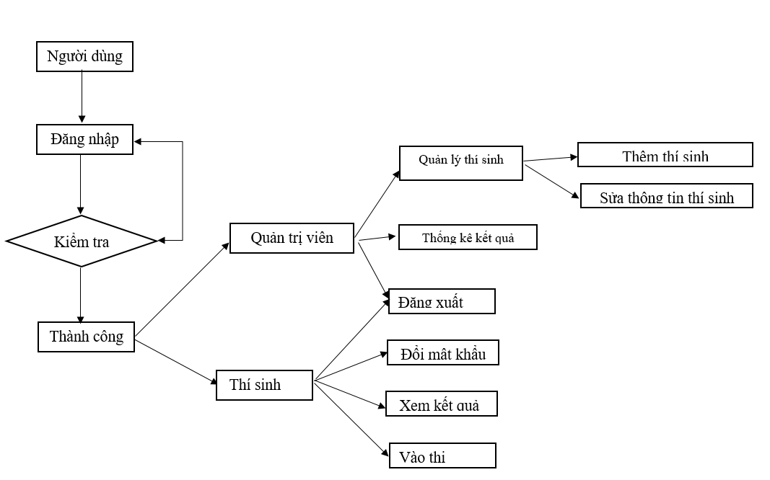

Mô hình phân rã chức năng

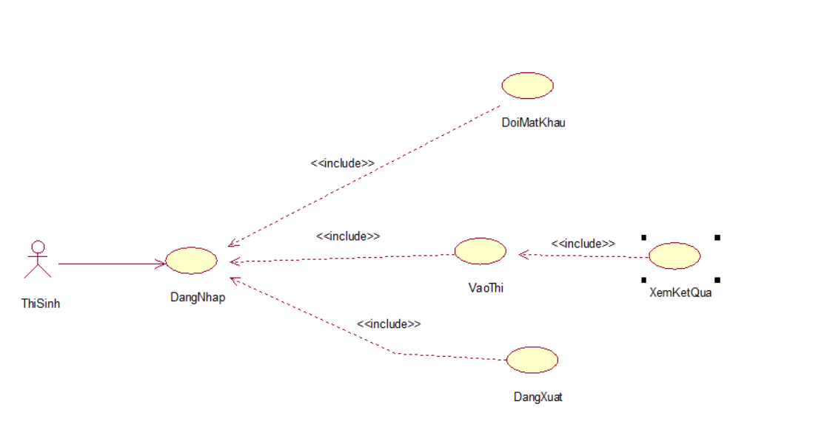

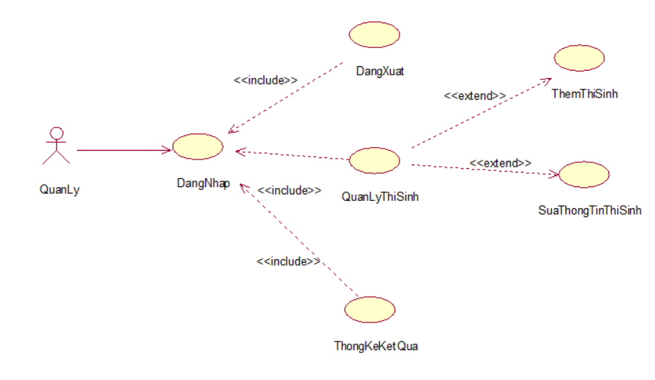

**2.1.1. Mô tả use case <Đăng Nhập>**

Use case này cho phép người dùng đăng nhập vào hệ thống

* **Luồng sự kiện**
  + **Luồng cơ bản**
    1. Use case bắt đầu khi người dùng chọn chức năng “Đăng nhập”
    2. Hệ thống sẽ hiển thị form đăng nhập và 2 nút “Đăng nhập” và “Thoát”
    3. Người dùng nhập tài khoản và mật khẩu, sau đó click vào “Đăng nhập”
    4. Hệ thống sẽ truy cập vào bảng TAIKHOAN để kiểm tra quyền của tài khoản và hiển thị ra màn hình: Giao diện quản lý nếu quyền là quyền quản lý và Giao diện của thí sinh nếu quyền thí sinh
  + **Luồng rẽ nhánh** 
    1. Tại bước 2 ở luồng cơ bản, nếu nhóm trưởng nhấn vào “Thoát” use case kết thúc.
    2. Tại bước 3 ở luông sự kiện nếu người dùng nhập sai tài khoản, hệ thống sẽ thông báo lỗi và use case kết thúc
    3. Tại bất kỳ thời điểm nào trong quá trình thực hiện use case nếu không kết nối được tới CSDL thì hệ thống sẽ hiện ra một bảng báo lỗi và use case sẽ kết thúc
* **Các yêu cầu đặc biệt**

Không có

* **Tiền điều kiện**

Không có

* **Hậu điều kiện**

Không có

* **Điểm mở rộng**

Không có

**2.1.2. Mô tả use case <Quản lý thí sinh>**

Use case này cho phép quản trị viên thêm sinh viên

* **Luồng sự kiện**
  + **Luồng cơ bản**
    1. Use case bắt đầu khi quản trị viên chọn chức năng “Quản lý thí sinh”
    2. Hệ thống sẽ lấy thông tin từ bảng THISINH và hiển thị ra bảng danh sách thí sinh lên màn hình và các chức năng: “Thêm sinh viên”, “Sửa thông tin thí sinh”

*Thêm thí sinh

-Quản trị viên nhập thông tin của thí sinh vào form sau đó click vào “Thêm thí sinh”, Hệ thống sẽ lưu thông tin vào bảng THISINH và tự động tạo tài khoản cho thí sinh bằng mã thí sinh được nhập vào và lưu vào bảng TAIKHOAN trong cơ sở dữ liệu sau đó hiển thị lại danh sách sinh viên

*Sửa thông tin thí sinh

-Sự kiện xảy ra khi quản trị viên chọn vào thí sinh muốn sửa

-Thông tin của thí sinh vừa được click và sẽ được hệ thống hiển thị lên form

-Quản trị viên sửa thông tin thí sinh và click vào “Sửa”

- Hệ thống sẽ yêu cầu xác nhận chắc chắn muốn sửa thông tin thí sinh

-Quản trị viên nhấn xác nhận, hệ thống sẽ cập nhật lại thông tin thí sinh trong bảng THISINH và hiển thị lại danh sách thí sinh

* + **Luồng rẽ nhánh** 
    1. Tại bất kỳ thời điểm nào trong quá trình thực hiện use case nếu không kết nối được tới CSDL thì hệ thống sẽ hiện ra một bảng báo lỗi và use case sẽ kết thúc
    2. Tại bước 1 của “Thêm thí sinh” nếu mã thí sinh đã tồn tại trong cơ sở dữ liệu thì sẽ thông báo “Mã thí sinh đã tồn tại. Vui lòng nhập lại mã thí sinh”.
* **Các yêu cầu đặc biệt**

Không có

* **Tiền điều kiện**

Đăng nhập vào hệ thống bằng tài khoản có quyền Admin

* **Hậu điều kiện**

Không có

* **Điểm mở rộng**

Không có

**2.1.3. Mô tả use case <Thống kê kết quả>**

Use case này cho phép quản trị viên thống kê kết quả thi của thí sinh

* **Luồng sự kiện**
  + **Luồng cơ bản**
    1. Use case bắt đầu khi quản trị viên chọn vào chức năng “Thống kê kết quả”
    2. Hệ thống truy cập vào bảng KETQUA trong cơ sở dữ liệu và hiển danh sách kết quả và số lượng thí sinh đạt yêu cầu, không đạt yêu cầu lên màn hình
    3. Người dùng click vào “Quay lại”, use case kết thúc
  + **Luồng rẽ nhánh** 
    1. Tại bất kỳ thời điểm nào trong quá trình thực hiện use case nếu không kết nối được tới CSDL thì hệ thống sẽ hiện ra một bảng báo lỗi và use case sẽ kết thúc
* **Các yêu cầu đặc biệt**

Không có

* **Tiền điều kiện**

Giáo viên đăng nhập vào hệ thống bằng tài khoản có quyền Admin

* **Hậu điều kiện**

Không có

* **Điểm mở rộng**

Không có

**2.1.4. Mô tả use case <Vào thi>**

Use case này cho phép thí sinh vào thi trắc nghiệm bằng lái xe

* **Luồng sự kiện**
  + **Luồng cơ bản**
    1. Use case bắt đầu khi thí sinh chọn chức năng “Vào thi”
    2. Hệ thống sẽ truy cập vào Bảng CAUHOI và bảng DAPAN trong CSDL và hiển thị câu hỏi kèm theo đáp án lên màn hình
    3. Thí sinh chọn vào đáp án muốn
    4. Hệ thống sẽ kiểm tra đáp án vừa chọn của thí sinh. Nếu đáp án đúng sẽ tăng điểm.
    5. Thí sinh click vào “Nộp bài”
    6. Hệ thống sẽ lưu kết quả của sinh viên vào bảng KETQUA và quay lại giao diện của thí sinh. Use case kết thúc
  + **Luồng rẽ nhánh** 
    1. Tại bất kỳ thời điểm nào trong quá trình thực hiện use case nếu không kết nối được tới CSDL thì hệ thống sẽ hiện ra một bảng báo lỗi và use case sẽ kết thúc
* **Các yêu cầu đặc biệt**

Không có

* **Tiền điều kiện**

Thí sinh đăng nhập vào hệ thống bằng tài khoản thí sinh

* **Hậu điềù kiện**

Không có

* **Điểm mở rộng**

Không có

**2.1.5. Mô tả use case <Đổi mật khẩu>**

Use case này cho phép thí sinh đổi mật khẩu tài khoản của mình

* **Luồng sự kiện**
  + **Luồng cơ bản**
    1. Use case bắt đầu khi thí sinh chọn chức năng “Đổi mật khẩu”
    2. Hệ thống sẽ hiển thị giao diện đổi mật khẩu
    3. Sinh viên nhập mật khẩu cũ và mật khẩu mới, sau đó click vào “Xác nhận”
    4. Hệ thống sẽ kiểm tra mật khẩu cũ, cập nhật lại mật khẩu mới vào bảng TAIKHOAN và hiển thị thông báo “Đổi mật khẩu thành công”
  + **Luồng rẽ nhánh** 
    1. Tại bất kỳ thời điểm nào trong quá trình thực hiện use case nếu không kết nối được tới CSDL thì hệ thống sẽ hiện ra một bảng báo lỗi và use case sẽ kết thúc
    2. Tại bước 3 của luồng cơ bản, nếu mật khẩu cũ không chính xác hệ thống sẽ thông báo “Mật khẩu cũ không chính xác” và yêu cầu nhập lại mật khẩu cũ.
    3. Tại bước 3 của luồng cơ bản, nếu thí sinh chon hủy, hệ thống sẽ xóa thông tin thí sinh nhập vào. Use case kết thúc
* **Các yêu cầu đặc biệt**

Không có

* **Tiền điều kiện**

Thí sinh đăng nhập vào hệ thống bằng tài khoản thí sinh

* **Hậu điều kiện**

Không có

* **Điểm mở rộng**

Không có

**2.1.6. Mô tả use case <Xem kết quả >**

Use case này cho phép thí sinh xem kết quả thi của bản thân

* **Luồng sự kiện**
  + **Luồng cơ bản**
    1. Use case bắt đầu khi thí sinh chọn chức năng “Xem kết quả”
    2. Hệ thống sẽ truy cập vào Bảng kết quả và hiển thị thông tin kết quả của thí sinh lên màn hình
    3. Khi sinh viên click vào “Quay lại”, use case kết thúc
  + **Luồng rẽ nhánh** 
    1. Tại bất kỳ thời điểm nào trong quá trình thực hiện use case nếu không kết nối được tới CSDL thì hệ thống sẽ hiện ra một bảng báo lỗi và use case sẽ kết thúc
* **Các yêu cầu đặc biệt**

Không có

* **Tiền điều kiện**

Thí sinh đăng nhập vào hệ thống bằng tài khoản thí sinh

* **Hậu điều kiện**

Không có

* **Điểm mở rộng**

Không có

**2.1.7. Mô tả use case <Đăng Xuất >**

Use case này cho phép người dùng thoát tài khoản ra khỏi hệ thống

* **Luồng sự kiện**
  + **Luồng cơ bản**
    1. Use case bắt đầu khi người dùng chọn chức năng “Đăng xuất”
    2. Hệ thống sẽ hiển thị yêu cầu xác nhận từ người dùng
    3. Người dùng click “Xác nhận”
    4. Hệ thống đăng xuất tài khoản ra khỏi hệ thống
  + **Luồng rẽ nhánh** 
    1. Tại bất kỳ thời điểm nào trong quá trình thực hiện use case nếu không kết nối được tới CSDL thì hệ thống sẽ hiện ra một bảng báo lỗi và use case sẽ kết thúc
    2. Ta bước 3 của luồng cơ bản, Nếu người dùng click “Hủy” thì hệ thống sẽ giữ nguyên hiện trạng
* **Các yêu cầu đặc biệt**

Không có

* **Tiền điều kiện**

Không có

* **Hậu điều kiện**

Không có

* **Điểm mở rộng**

Không có

# **CHƯƠNG 2: THIẾT KẾ CƠ SỞ DỮ LIỆU**

* 1. **Mô hình hóa dữ liệu của hệ thống**

-TAIKHOAN: Lưu trữ thông tin về tài khoản gồm: tên đăng nhập, mật khẩu, quyền.

-THISINH: Lưu trữ thông tin về thí sinh gồm: mã thí sinh, tên thí sinh, giới tính, số CCCD và tên đăng nhập.

-CAUHOI: Lưu trữ các thông tin về câu hỏi gồm: mã câu hỏi, đáp án.

-DAPAN: Lưu trữ các thông tin về đáp án gồm: mã đáp án, nội dung đáp án, biến kiểm tra đúng sai và mã câu hỏi.

-KETQUA: Lưu trữ các thông tin về kết quả thi của thí sinh gồm: mã thí sinh, kết quả.

* 1. **Nguyên tắc ánh xạ lớp sang bảng**

Khi ánh xạ mô hình đối tượng thành bảng, ta có thể bắt đầu với biểu đồ lớp phân tích hoặc biểu đồ lớp thiết kế. Biểu đồ lớp phân tích gần gũi với mô hình quan hệ hơn vì mô hình này không chỉ ra hướng liên kết. Tuy nhiên, biểu đồ lớp thiết kế có kiểu gán cho các trường nên tiện lợi khi thiết kế bảng.

Vì vậy, chúng ta sẽ sử dụng mô hình phân tích để thiết kế các bảng và lấy kiểu từ mô hình thiết kế

Mô hình lớp thực thể sẽ tương ứng với một bảng

-Liên kết 1-1: Đưa khóa chính của một bảng vào bảng kia để nó trở thành khóa ngoài

-Liên kết 1-n: Đưa khóa chính của bảng bên 1 vào bảng bên nhiều để nó trở thành khóa ngoài

-Liên kết n-n: tạo ra một bản kết nối, khóa chính của bảng kết nối là khối bội hợp từ 2 khóa chính của 2 bảng

* 1. **Sơ đồ quan hệ các bảng sau khi ánh xạ**
* Bảng TAIKHOAN

|  |  |  |  |
| --- | --- | --- | --- |
| Tên thuộc tính | Kiểu dữ liệu | Ràng buộc | Ý nghĩa |
| tenDangNhap | nvarchar(20) | Khóa chính | Tên Đăng nhập |
| matKhau | nvarchar(40) |  | Mật khẩu |
| Quyen | Int |  | Quyền |

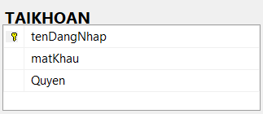

* Bảng THISINH

|  |  |  |  |
| --- | --- | --- | --- |
| Tên thuộc tính | Kiểu dữ liệu | Ràng buộc | Ý nghĩa |
| maThiSinh | nvarchar(20) | Khóa chính | Mã thí sinh |
| tenThiSinh | nvarchar(40) |  | Tên thí sinh |
| gioiTinh | bit |  | Giới tính |
| soCMT | nvarchar(13) |  | Số CMT |
| tenDangNhap | nvarchar(20) | Khóa phụ | Tên Đăng Nhập |

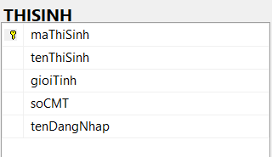

* Bảng CAUHOI

|  |  |  |  |
| --- | --- | --- | --- |
| Tên thuộc tính | Kiểu dữ liệu | Ràng buộc | Ý nghĩa |
| maCauHoi | nvarchar(3) | Khóa chính | Mã câu hỏi |
| cauHoi | nvarchar(1000) |  | Câu hỏi |

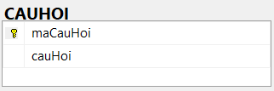

* Bảng DAPAN

|  |  |  |  |
| --- | --- | --- | --- |
| Tên thuộc tính | Kiểu dữ liệu | Ràng buộc | Ý nghĩa |
| maDA | Nvarchar(3) | Khóa chính | Mã đáp án |
| noiDungDA | Nvarchar(300) | Khóa chính | Nội dung đáp án |
| dung | Int |  | Biến kiểm tra đúng sai |
| maCauHoi | Nvarchar(3) | Khóa phụ | Mã câu hỏi |

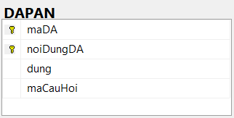

* Bảng KETQUA

|  |  |  |  |
| --- | --- | --- | --- |
| Tên thuộc tính | Kiểu dữ liệu | Ràng buộc | Ý nghĩa |
| maThiSinh | nvarchar(20) | Khóa chính,Khóa phụ | Mã thí sinh |
| ketQua | int | Khóa chính | Điểm thi |

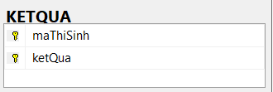

# **CHƯƠNG 3: CHƯƠNG TRÌNH VÀ KẾT QUẢ ĐẠT ĐƯỢC**

* 1. **Giao diện chương trình**
* **Đăng nhập:**

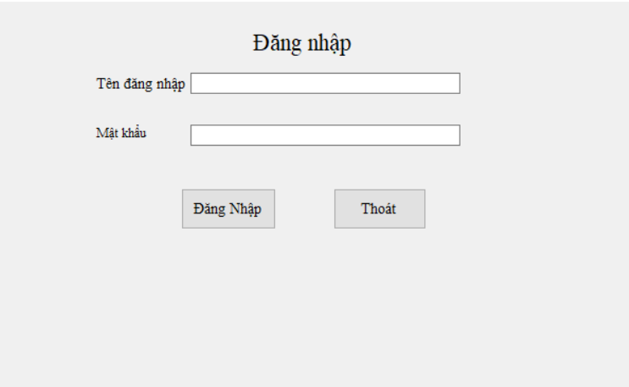

Mô tả thuật toán xử lý tương ứng với các tác động của người dùng

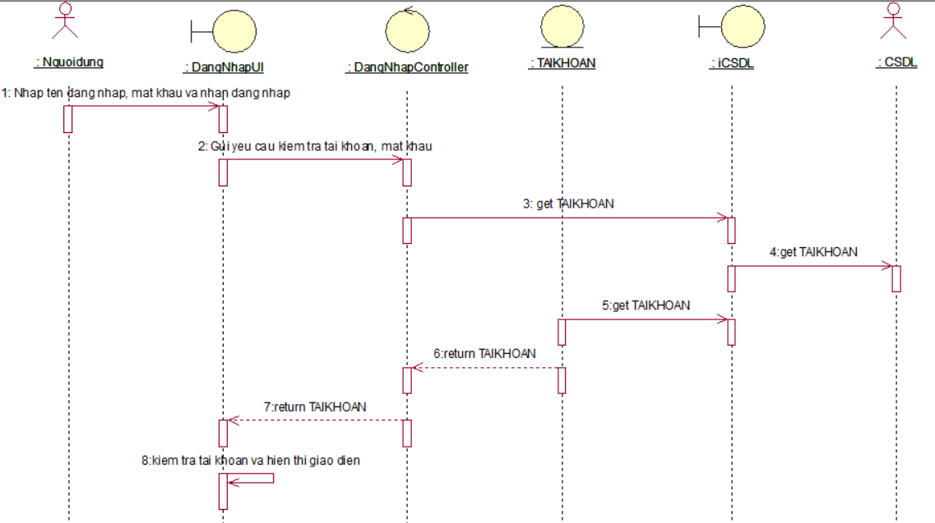

* **Quản lý thí sinh**

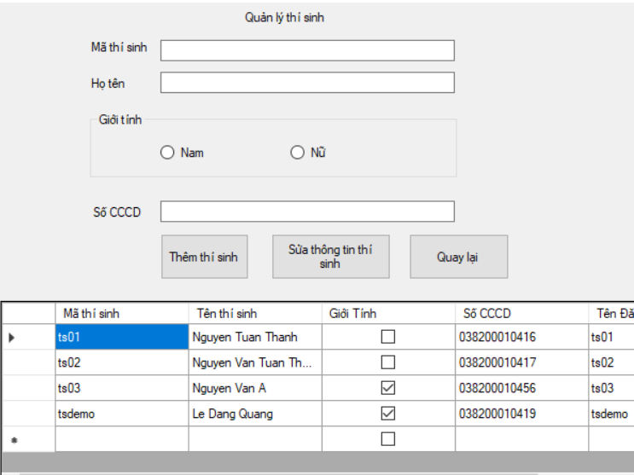

Mô tả thuật toán xử lý tương ứng với các tác động của người dùng

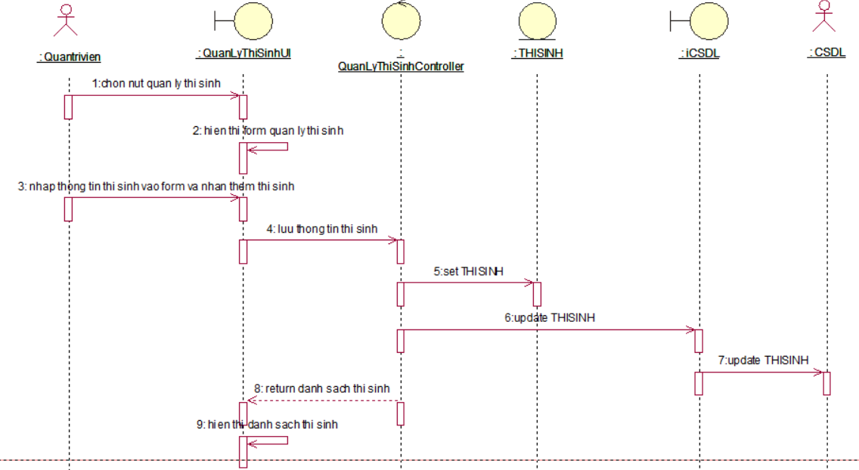

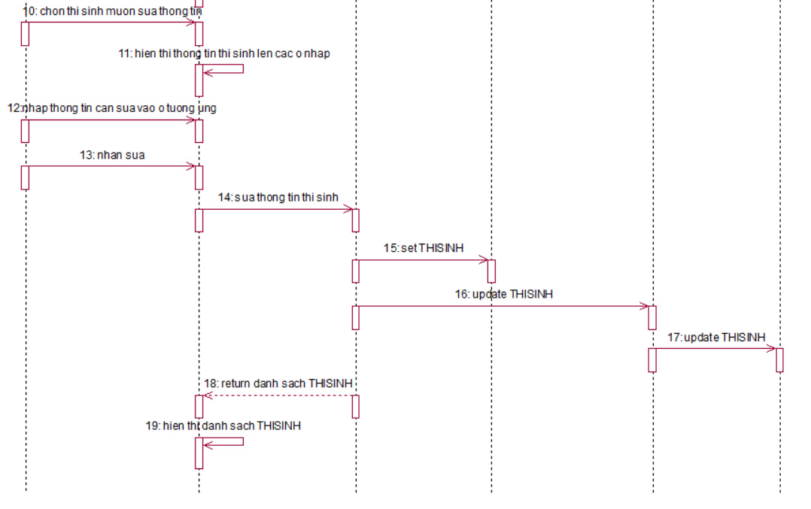

* **Thống kê kết quả thi**

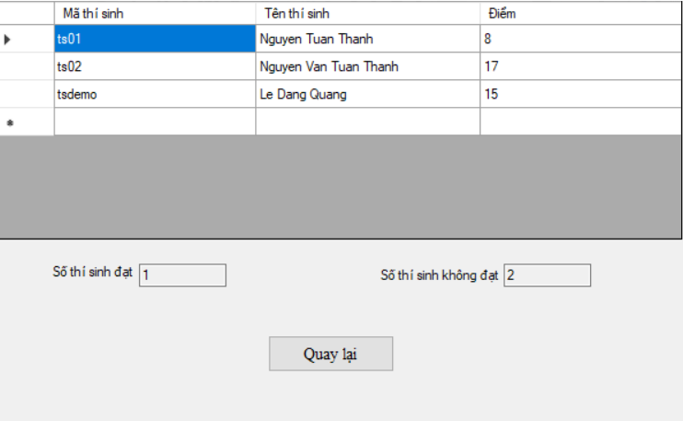

Mô tả thuật toán xử lý tương ứng với các tác động của người dùng

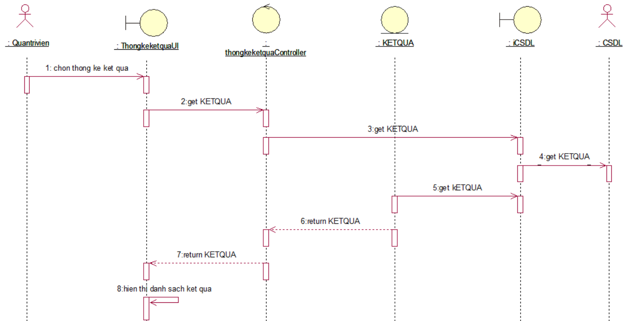

* **Giao diện Thí sinh**

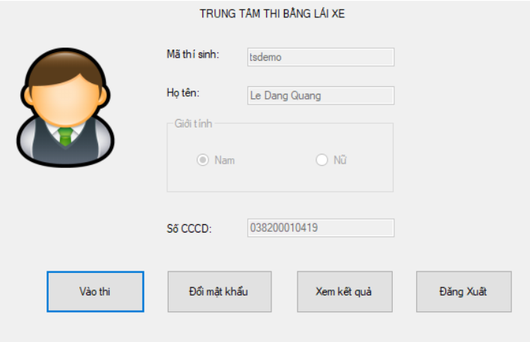

* **Giao diện chức năng Vào thi**

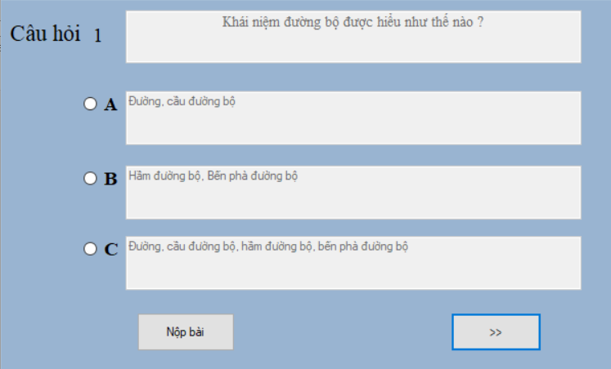

Mô tả thuật toán xử lý tương ứng với các tác động của người dùng

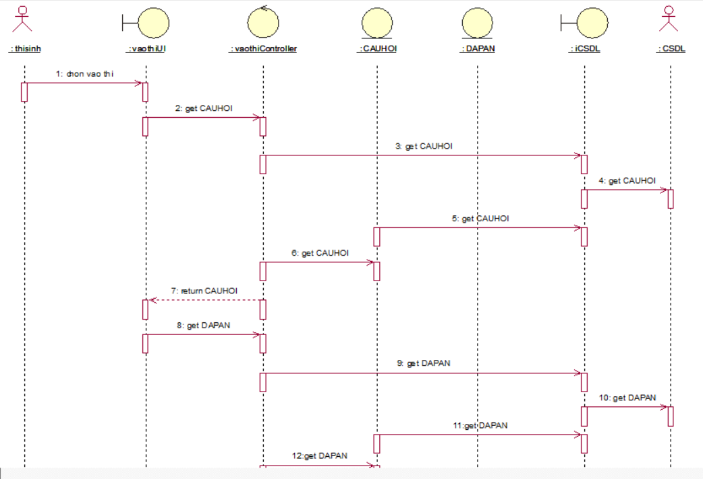

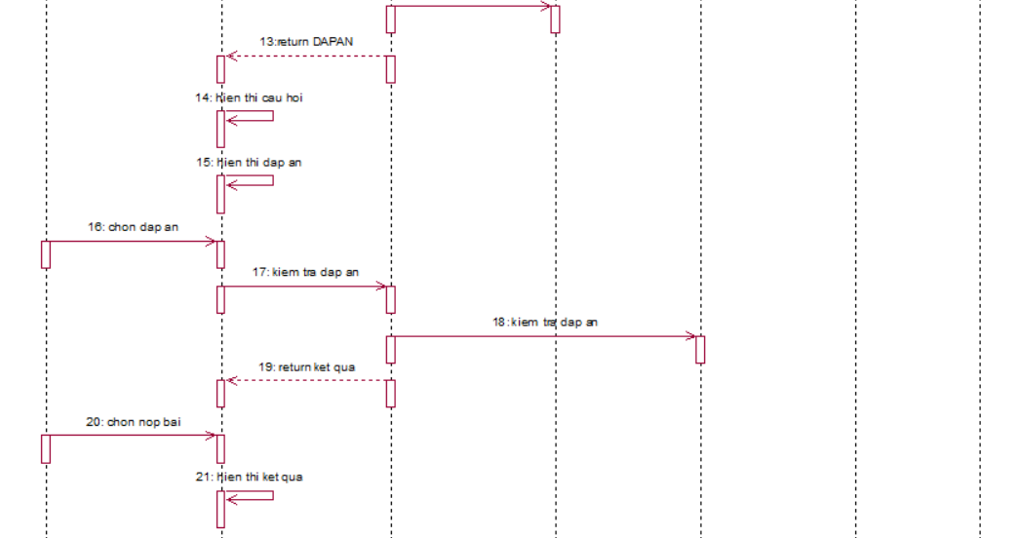

* **Giao diện chức năng Đổi mật khẩu**

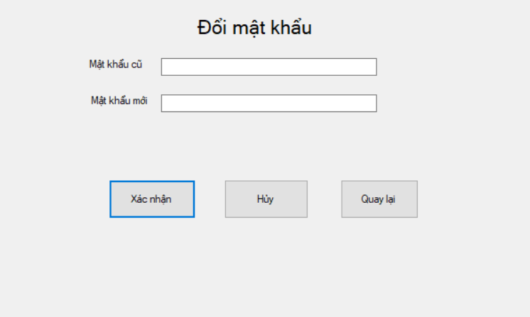

Mô tả thuật toán xử lý tương ứng với các tác động của người dùng

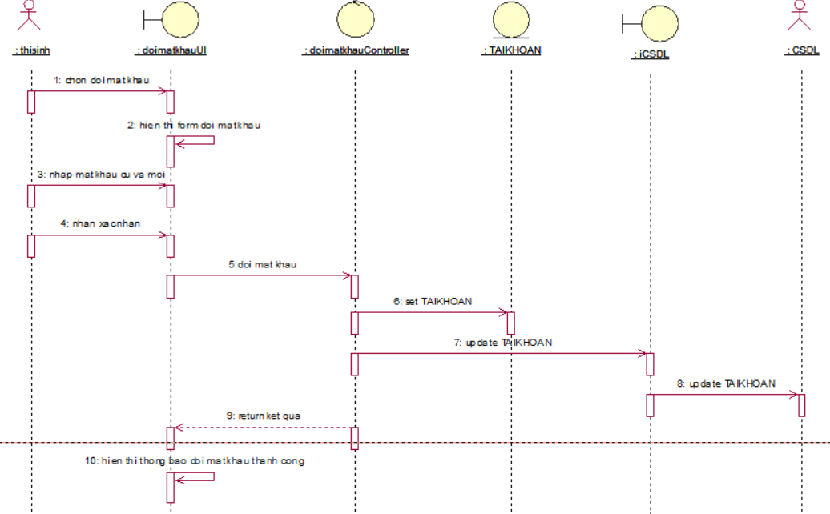

* **Giao diện xem kết quả thi**

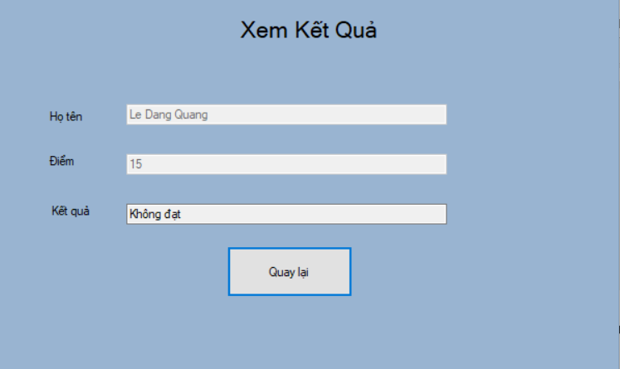

Mô tả thuật toán xử lý tương ứng với các tác động của người dùng

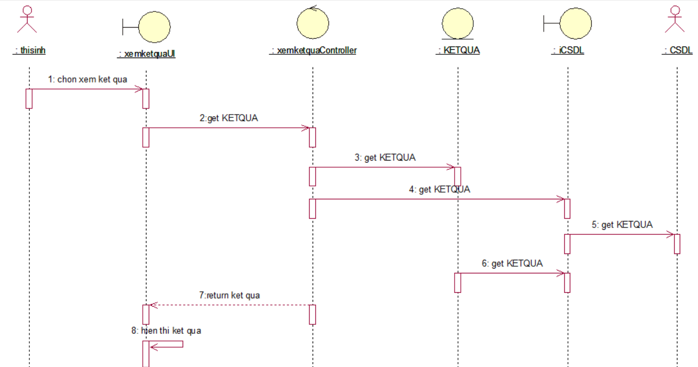

* 1. **Các đoạn code chính**

**-Quản lý thí sinh**

public QLTS()

{

InitializeComponent();

}

private void QLTS_Load(object sender, EventArgs e)

{

DataTable tb = bll.HienthiThiSinh();

dtghienthi.DataSource = tb;

}

private void dtghienthi_CellClick(object sender, DataGridViewCellEventArgs e)

{

int row = e.RowIndex;

if(row >= 0)

{

txtmats.Text = dtghienthi.Rows[row].Cells[0].Value.ToString();

txttents.Text = dtghienthi.Rows[row].Cells[1].Value.ToString();

if (dtghienthi.Rows[row].Cells[2].Value.Equals(true))

rdbnam.Checked = true;

else rdbnu.Checked = true;

txtsocccd.Text = dtghienthi.Rows[row].Cells[3].Value.ToString();

}

}

private void btnthemts_Click(object sender, EventArgs e)

{

Boolean gt = false;

if (rdbnam.Checked) gt = true;

bll.InsertThiSinh(txtmats.Text, txttents.Text, gt, txtsocccd.Text);

QLTS_Load(sender, e);

}

private void btnsuathongtin_Click(object sender, EventArgs e)

{

Boolean gt = false;

if (rdbnam.Checked == true) gt = true;

bll.updatets(txtmats.Text, txttents.Text, gt, txtsocccd.Text);

QLTS_Load(sender, e);

}

private void btndangXuat_Click(object sender, EventArgs e)

{

AdminForm adm = new AdminForm();

adm.Show();

this.Close();

}

**-Chức năng vào thi của thí sinh**

public partial class frmVaoThi : Form

{

BLL bll = new BLL();

XuLyDuLieu xldl = new XuLyDuLieu();

private List<CauHoi> listCH;

private List<DapAn> listDA;

private List<DapAn> DAchon;

int questionIndex = 1;

int diem = 0;

int mch;

TextBox[] txtdapanthi;

RadioButton[] rdbdachon;

public frmVaoThi()

{

InitializeComponent();

listCH = xldl.getCauHoi();

listDA = xldl.getDapAn();

txtdapanthi = new TextBox[] { txtdapana, txtdapanb, txtdapanc };

rdbdachon = new RadioButton[] { rdbdapana, rdbdapanb, rdbdapanc };

Hienthicauhoi(questionIndex);

Hienthicautraloi(questionIndex);

DAchon = new List<DapAn>();

}

public void Hienthicauhoi(int i)

{

lblsocau.Text = Convert.ToString(i);

Random r = new Random();

int k = r.Next(1, 25);

foreach(CauHoi ch in listCH)

{

if(Convert.ToInt32(ch.macauhoi) == k)

{

txtcauhoi.Text = ch.noidung;

mch = k;

}

}

}

public void Hienthicautraloi(int i)

{

int j = 0;

foreach(DapAn da in listDA)

{

if (Convert.ToInt32(da.macauhoi) == mch)

{

txtdapanthi[j].Text = da.cautraloi;

j++;

}

}

}

private void btnnext_Click(object sender, EventArgs e)

{

if (rdbdapana.Checked)

{

foreach(DapAn a in listDA)

{

if(a.cautraloi == txtdapana.Text)

{ DAchon.Add(a); }

}

}

if(rdbdapanb.Checked)

{

foreach (DapAn a in listDA)

{

if (a.cautraloi == txtdapanb.Text)

{ DAchon.Add(a); }

}

}

if(rdbdapanc.Checked)

{

foreach (DapAn a in listDA)

{

if (a.cautraloi == txtdapanc.Text)

{ DAchon.Add(a); }

}

}

if(questionIndex <20)

{

questionIndex++;

Hienthicauhoi(questionIndex);

Hienthicautraloi(questionIndex);

clearChoose();

}

}

private void clearChoose()

{

rdbdapana.Checked = false;

rdbdapanb.Checked = false;

rdbdapanc.Checked = false;

}

private void rdbnopbai_Click(object sender, EventArgs e)

{

DialogResult rs = MessageBox.Show("Submit ?", "Warning", MessageBoxButtons.YesNo, MessageBoxIcon.Warning);

if(rs == DialogResult.Yes)

{

foreach (DapAn a in listDA)

{

foreach(DapAn b in DAchon)

{

if(a.cautraloi==b.cautraloi && a.macauhoi == b.macauhoi && a.dungsai == 1)

{

diem++;

}

}

}

}

DialogResult kq = MessageBox.Show("Số điểm của bạn là: " + diem, "Thông báo", MessageBoxButtons.OK, MessageBoxIcon.Information);

if(kq == DialogResult.OK)

{

bll.insertKQ(BLL.tdn, diem);

ThiSinh ts = new ThiSinh();

ts.Show();

this.Close();

}

}

# **CHƯƠNG 4: KẾT LUẬN VÀ BÀI HỌC KINH NGHIỆM**

## **4.1. Kết quả chính đã đạt được**

* Mặc dù chương trình còn nhiều thiếu sót, nhưng cơ bản em đã hoàn thiện được những chức năng chính của hệ thống bám sát theo những thông tin đã khảo sát được
* Thực hiện được các tiêu chí đã đề ra của đề tài như kết nối được tới CSDL, Thiết kết được các form giao diện, thực hiện giao tiếp được giữa các form và tương tác được với CSDL thông qua form

## **4.2. Những hạn chế**

* Giao diện của chương trình và CSDL chưa thực sự hoàn thiện
* Các chức năng còn nhiều thiếu sót

## **4.3. Hướng phát triển**

* Bổ sung thêm chức năng cho quản trị viên.
* Khắc phục những lỗi hiện có của chương trình
* Cải thiện chức năng Vào thi của thí sinh
* Cải thiện CSDL, bổ sung thêm nhiều câu hỏi vào trong bộ đề

# **TÀI LIỆU THAM KHẢO**

* Giáo trình lập trình Windows – Đỗ Ngọc Sơn (Chủ biên) - Đỗ Thị Tâm - Vũ Đức Huy

# **HƯỚNG DẪN SỬ DỤNG**

1. **TỔNG QUAN VỀ TÀI LIỆU**

Nội dung của mục này sẽ giúp bạn nắm được các vấn đề cơ bản như sau:

* Mục đích sử dụng của tài liệu hướng dẫn
* Cấu trúc của tài liệu hướng dẫn

1. **Mục đích của tài liệu**

* Tài liệu hướng dẫn sử dụng phần mềm giúp cho người dùng có thể tra cứu nhanh chóng các chức năng của phần mềm
* Bạn có thể sử dụng tài liệu này trong khi đang sử dụng phần mềm hoặc dùng để tìm hiểu trước khi sử dụng phần mềm.

1. **Cấu trúc của tài liệu**

Tài liệu có 4 phần chính bao gồm:

* Tổng quan về tài liệu

Giới thiệu ngắn gọn về tài liệu và phần mềm

* Các bước sử dụng phần mềm

Hướng dẫn chi tiết các luồng, các thao tác sử dụng, các chỉ dẫn tình huống và các bước thực hiện

* Các lời khuyên và cảnh báo

Những hướng dẫn để người dùng tránh được những lỗi không đáng có

* Thông tin liên hệ, hỗ trợ

Thông tin liên hệ khi cần hỗ trợ

1. **HƯỚNG DẪN SỬ DỤNG PHẦN MỀM**

Nội dung của mục này sẽ giúp bạn nắm bắt được các vấn đề sau

* Cách sử dụng các chức năng của chương trình
* Thoát khỏi chương trình
  1. **Cách sử dụng các chức năng của phần mềm**

**\*Đăng nhập vào phần mềm**

Để có thể bắt đầu sử dụng các chức năng của phần mềm, bạn cần phải đăng nhập vào hệ thống

-Để đăng nhập vào hệ thống bạn cần thực hiện 3 bước sau:

Bước 1: Nhập tên đăng nhập vào ô “Tên đăng nhập”

Bước 2: Nhập mật khẩu vào ô mật khẩu

Bước 3: Nhấn vào nút “Đăng nhập” để vào giao diện quản lý

(Hệ thống sẽ tự động kiểm tra quyền của tài khoản để đưa bạn đến đúng màn hình có chức năng phù hợp)

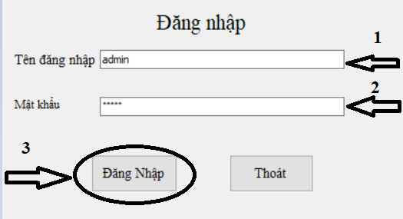

* + 1. **Đối với người quản trị hệ thống**
* **Chức năng Quản lý thí sinh**

Chức năng này cho phép bạn thêm thí sinh và sửa thông tin thí sinh. Bạn có thể truy cập chức năng qua 2 bước:

Bước 1: Hãy chăc chắn rằng bạn đăng nhập vào chương trình thành công

Bước 2: Hãy nhấn chuột vào chức năng “Quản lý thí sinh” trên màn hình

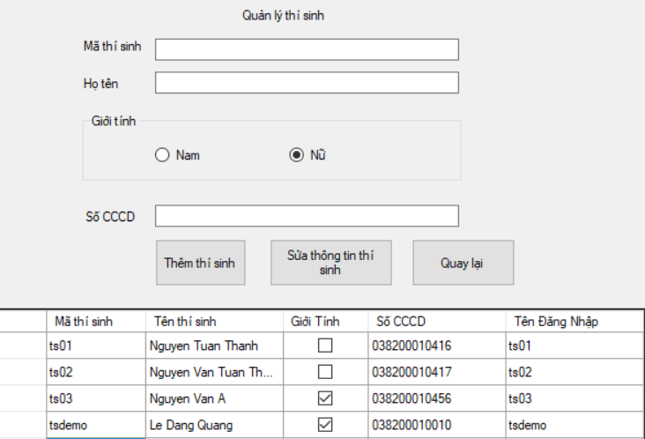

- Nếu bạn muống thêm một thí sinh vào danh sách thì hãy nhập thông tin vào các ô nhập trên màn hình. Sau đó nhấn chuột vào nút “Thêm thí sinh” để thêm thí sinh.

-Nếu bạn muốn sửa thông tin thí sinh thì hãy nhấn chuột vào thí sinh đó trong bảng. Thông tin của thí sinh sẽ tự động hiển thị lên các ô nhập và bạn chỉ cần sửa thông tin và nhấn chuột vào nút “Sửa thông tin thí sinh”. Thông tin của thí sinh sau khi được sửa sẽ hiển thị lại trên bảng để bạn kiểm tra.

* **Chức năng Thống kê kết quả**

Chức năng này cho phép bạn xem kết quả thi của các thí sinh

Để sử dụng được chức năng này bạn cần thực hiện 2 bước sau:

Bước 1: Đảm bảo bạn đăng nhập thành công vào Chương trình

Bước 2: Nhấn chuột chức năng “Thống kê kết quả” trên màn hình

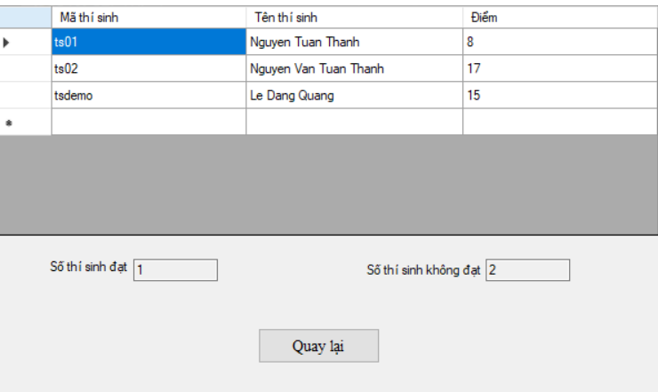

* + 1. **Đối với thí sinh tham gia thi**
* Chức năng vào thi

Làm thế nào để thí sinh có thể sử dụng chức năng vào thi?

Để thực hiện được chức năng vào thi, đầu tiên thí sinh phải đảm bảo mình đăng nhập thành công vào chương trình.

Sau đó chọn chức năng vào thi trên màn hình và thực hiện theo các bước sau:

Bước 1: Nhấn chuột vào đáp án muốn chọn

Bước 2: Nhấn chuột vào nút  trên màn hình để chuyển đến câu tiếp theo

Bước 3: Nhấn chuột vào nút “Nộp bài” sau khi chọn xong tất cả các đáp án.

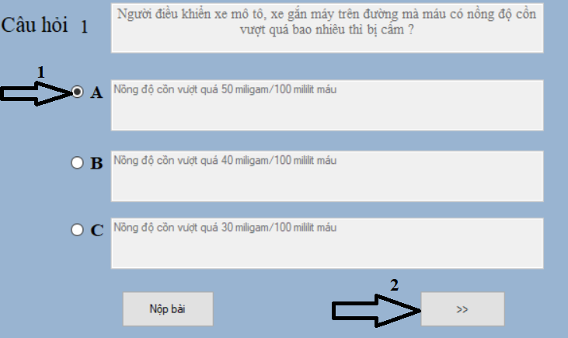

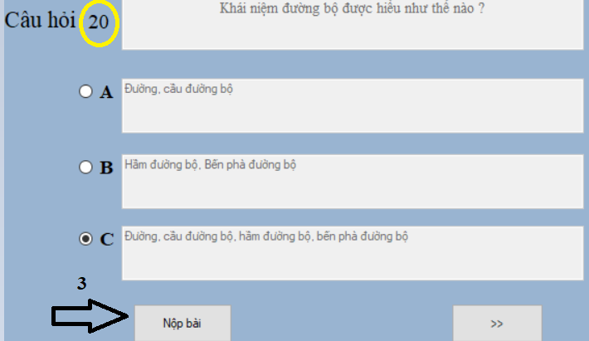

* Chức năng xem kết quả

Chức năng này cho phép thí sinh xem kết quả bài thi của mình

Để sử dụng được chức năng bạn cần thực hiện các bước sau:

Bước 1: Đăng nhập thành công vào hệ thống

Bước 2: Chọn chức năng “Xem kết quả” trên màn hìn

* Chức năng đổi mật khẩu

Chức năng này cho phép thí sinh đổi mật khẩu để đảm bảo an toàn thông tin cá nhân

Bước 1: Đảm bảo đăng nhập thành công

Bước 2: Chọn chức năng đổi mật khẩu trên màn hình

Bước 3: Nhập mật khẩu cũ

Bước 4: Nhập mật khẩu mới

Bước 5: Nhấn chuột vào nút “Xác nhận”

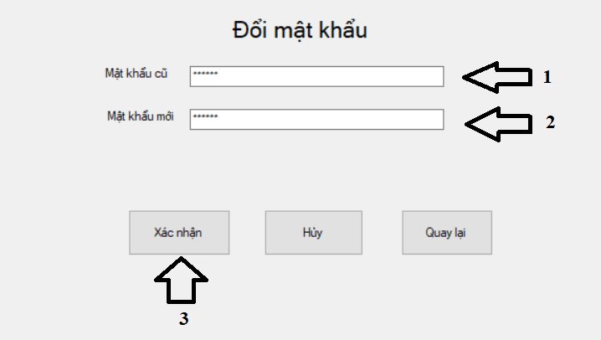

* 1. **Thoát khỏi phần mềm**

Bạn hãy nhớ thoát khỏi phần mềm sau khi kết thúc buổi làm việc hoặc khi không sử dụng phần mềm nữa. Các bước Thoát khỏi chương trình như sau:

Bước 1: Nhấn nút “Quay lại” ở góc cuối bên phải màn hình của các chức năng.

Bước 2: Nhấn nút “Đăng xuât” ở giao diện người dùng

Bước 3: Tại màn hình đăng nhập nhấn chuột vào nút “Thoát”

1. **LỜI KHUYÊN VÀ CẢNH BÁO**
   1. **Một số lời khuyên khi sử dụng phần mềm**

Khi sử dụng phần mềm nếu bạn gặp phải một số lỗi không mong muốn, bạn có thể sử dụng một số lời khuyên dưới đây để khắc phục

* **Khi gặp sự cố đăng nhập**

Nếu khi đăng nhập vào hệ thống và bạn nhận được thông báo: “Tên đăng nhập hoặc mật khẩu không chính xác” thì nguyên nhân có thể là:

* Bạn gõ chưa đúng tên đăng nhập hoặc mật khẩu: Hãy thử kiểm tra lại và chắc chắn rằng bạn đã gõ đúng tên đăng nhập và mật khẩu được cấp.
* Nếu bạn không nhớ mật khẩu: Hãy liên hệ với quản trị viên để được cấp lại mật khẩu.
* **Khi gặp sự cố thêm thí sinh**

Nếu bạn không thêm được thí sinh mới vào trong CSDL và nhận được thông báo “PRIMARY KEY CAN NOT BE DUPLICATED” thì nguyên nhân có thể là:

* Mã thí sinh bạn muốn nhập đã tồn tại trong CSDL: Hãy kiểm tra danh sách thí sinh và dùng mã khác.
* Thí sinh nên nhấn vào  ở câu hỏi cuối cùng của bài thi rồi mới nhấn nộp bài để tránh trường hợp thiếu đáp án khi thực hiện bài thi
  1. **Một số cảnh báo**
* Bạn sẽ gặp một số thông báo lỗi khi bỏ trống các ô nhập trong chương trình
* Thí sinh chỉ có thể xem kết quả khi đã thực hiện xong phần thi
* Một thí sinh không thể thi 2 lần

1. **THÔNG TIN LIÊN LẠC KHI CẦN HỖ TRỢ**

Mọi thông tin khi cần hỗ trợ vui lòng gửi đến:

* Số điện thoại: 09123468752
* Email: ledangquang442@gmail.com